

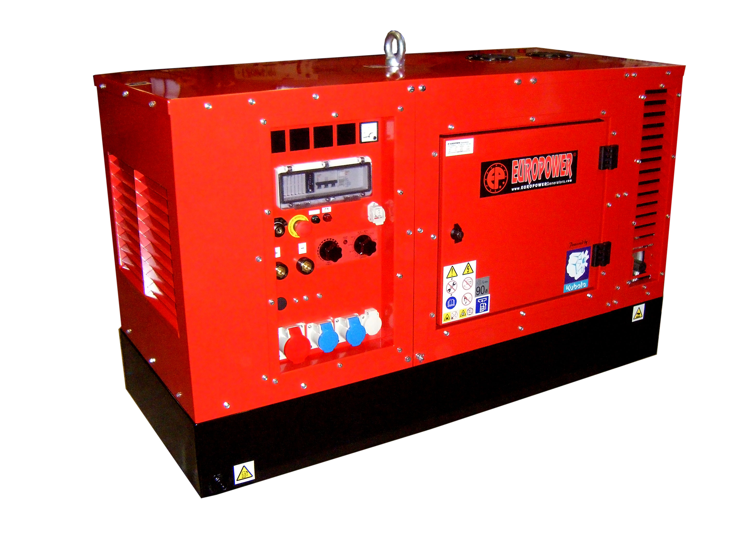nieuwe foto maken bij PO49505 26/07/11

EP7000LE EN2

Содержание:

0. ВВЕДЕНИЕ
1. МЕРЫ БЕЗОПАСНОСТИ
2. МАРКИРОВОЧНАЯ ТАБЛИЧКА, ЭТИКЕТКА «ЗВУКОВАЯ МОЩНОСТЬ» И ПИКТОГРАММЫ
3. КРАТКОЕ ОПИСАНИЕ ЭЛЕКТРОАГРЕГАТОВ
4. ОПИСАНИЕ ПАНЕЛИ КОНТРОЛЯ И УПРАВЛЕНИЯ
5. ПОЛЬЗОВАНИЕ ЭЛЕКТРОАГРЕГАТОМ
6. ВСТРОЙКА АГРЕГАТА
7. ПЕРЕЧЕНЬ ДЕТАЛЕЙ
8. ЭЛЕКТРИЧЕСКИЕ СХЕМЫ
9. ГАБАРИТНЫЕ РАЗМЕРЫ
10.УХОД ЗА АГРЕГАТОМ
11.ПЕРЕВОЗКА И ХРАНЕНИЕ

ПЕРЕВОД ОРИГИНАЛЬНОГО «РУКОВОДСТВА ДЛЯ ПОЛЬЗОВАТЕЛЯ»

- ВВЕДЕНИЕ

Чтобы наш электроагрегат надёжно прослужил Вам долгие годы, до начала пользования им внимательно прочитайте это «Руководство».

Сначала прочтите прилагаемые к агрегату Инструкцию по эксплуатации двигателя и Инструкцию по эксплуатации генератора. В них объясняются работа мотора и генератора тока, описан необходимый им уход и указаны опасности, вызываемые неправильной эксплуатацией.

Если у Вас имеются вопросы по этому электроагрегату обращайтесь прямо к нам в EUROPOWER Generators через Веб-сайт www.europowergenerators.com.

Все технические данные в данном Руководстве относятся к стандартной комплектации агрегатов типов EP7000LE-EN2 с двигателями Honda GX390. Технические данные электроагрегатов с дополнительными опциями могут немного отличаться. Подробную информацию по этому вопросу Вы можете получить у Вашего дилера.

1. МЕРЫ БЕЗОПАСНОСТИ

- Не вскрывайте агрегат, не производите на нём никаких работ и не используйте его, пока не прочтёте очень внимательно это «РУКОВОДСТВО ДЛЯ ПОЛЬЗОВАТЕЛЯ». Несоблюдение этого может привести к травмам персонала и повреждению оборудования. Если что-то осталось для Вас непонятным в этом РУКОВОДСТВЕ, проконсультируйтесь с нашим авторизованным дилером.
- При работе располагайте агрегат на ровной поверхности. Чрезмерный наклон агрегата может вызвать вытекание топлива из него.
Во время работы размещайте агрегат не ближе 1м от другого оборудования и строительных конструкций.
Не допускайте детей и животных близко к работающему агрегату.
- Бензин легко воспламеняется и при определённых условиях становится взрывоопасным.
Заправляйте агрегат топливом только при остановленном двигателе и в хорошо вентилируемом помещении.
Не курите, не пользуйтесь открытым огнём и не допускайте появления любых искр при заправке агрегата топливом и вблизи мест его хранения.
Если топливо пролилось - немедленно вытрите его.
Избегайте частого или длительного контакта топлива с Вашей кожей, не вдыхайте его паров.
- Если Вы решите использовать бензин с добавкой спирта, убедитесь, что его октановое число не ниже, чем предписано EUROPOWER.
Существует 2 сорта такого бензина: один содержит этанол, а другой метанол.
Не применяйте бензин, содержащий добавку более 10% этанола.
Не применяйте бензин с метанолом (метилом или древесным спиртом), если в нём отсутствуют ингибиторы коррозии и растворители для метанола либо их содержание превышает 5%.
- Повреждение системы снабжения двигателя топливом или ухудшение его работы из-за применения бензина с добавкой спирта не подпадает под действие гарантии! EUROPOWER не разрешает использование бензина с добавкой метанола, поскольку свидетельств о его безвредности для двигателя недостаточно.
- Перед покупкой бензина в незнакомом месте выясните, не содержит ли этот бензин добавки спирта. Если содержит, запросите информацию о виде спирта и его процентном содержании. Если Вы заметите какие-либо неблагоприятные признаки в работе двигателя при использовании купленного Вами бензина, который содержит или, по Вашему мнению, может содержать добавку спирта, перейдите на использование бензина, который, как Вы уверены, спирта не содержит.

- Используйте автомобильный бензин с октановым числом не ниже 86 или расчётным октановым числом не ниже 91. Для уменьшения нагара на стенках камеры сгорания двигателя желательно применять бензин без присадок свинца.
- Производимые нами электроагрегаты имеют код степени их защиты оболочкой не ниже IP23 по стандарту Европейского Союза EN60529, которая допускает их использование на открытом воздухе при дожде, падающем под углом не более 60° к вертикали. Не допускается пользование агрегатом при снегопаде и во взрывоопасных помещениях!
- При неправильном использовании электроагрегат может вызвать поражение электрическим током. Не обслуживайте работающий агрегат с мокрыми руками.
- Подключение электроагрегата к сети здания в качестве источника аварийного или резервного электроснабжения должно быть выполнено квалифицированным специалистом и в соответствии с требованиями действующих норм.
Не подсоединяйте агрегат к электрической сети общего пользования или иным источникам тока. При неправильном подключении вырабатываемый агрегатом ток может попасть в общую сеть, что для работающих на ней грозит поражением током. Кроме того, после восстановления напряжения в общей сети агрегат может взорваться, загореться или вызвать загорание в электросети здания.
- При работе агрегата его глушитель сильно нагревается и остаётся горячим ещё некоторое время после остановки двигателя.
Во избежание ожогов не касайтесь горячего глушителя.
Перед установкой агрегата на хранение внутри помещения дайте двигателю остыть.
Во избежание ожогов обращайте внимание на предупреждающие эмблемы безопасности - пиктограммы, расположенные на агрегате.
- При перемещении агрегата вручную учитывайте максимальную нагрузку на одного человека, допускаемую нормами безопасности.
- Работайте только в хорошо вентилируемых помещениях. Недостаточное охлажде-ние и/или вентиляция могут привести к перегреву агрегата и его серьёзным повреждениям. Выхлопные газы двигателя содержат ядовитую окись углерода («угарный газ»).
- Не допускайте работы агрегата, когда с двигателя или генератора сняты защитные ограждения.
- Не носите свободной одежды вблизи работающего агрегата.
- Доверьте уход за агрегатом квалифицированным специалистам. Например,согласно требованиям ст. 233 AREI - бельгийских «Общих правил выполнения работ на электроустановках» - такое обслуживание электроагрегатов может выполняться только «предупреждёнными лицами» с профессинальным кодом ВА4 или «уполномоченными лицами» с профессиональным кодом ВА5. Аналогичные правила существуют и в других странах. В любом случае должны выполняться наиболее строгие требования местного правового регулирования.
- Никогда не выполняйте каких-либо операций по уходу за агрегатом во время его работы.
- Не подключайте к агрегату электрическую нагрузку мощности большей, чем указано на его маркировочной табличке. Это может его серьёзно повредить.
- Будьте предельно осторожны при подключении сварочных аппаратов к любому электроагрегату. Эти аппараты могут вызвать повреждения генератора Вашего агрегата. Проконсультируйтесь сначала со специалистом EUROPOWER о соответ-ствии мощности Вашего агрегата потребностям этого сварочного аппарата.
- Прежде, чем использовать Ваш агрегат для питания электронных приборов (компьютера, радиоприёмника, телевизора, аппарата для сварного соединения пластмассовых труб и т.п.), всегда посоветуйтесь сначала со специалистом EUROPOWER. С некоторыми типами генераторов электронные приборы не работают или могут даже быть повреждены. Наиболее подходят для питания электронного оборудования генераторы с низкой гармонической дисторсией (малым отклонением реального профиля тока от идеальной синусоидальной формы).

2. МАРКИРОВОЧНАЯ ТАБЛИЧКА, ЭТИКЕТКА «ЗВУКОВАЯ МОЩНОСТЬ» И ПИКТОГРАММЫ

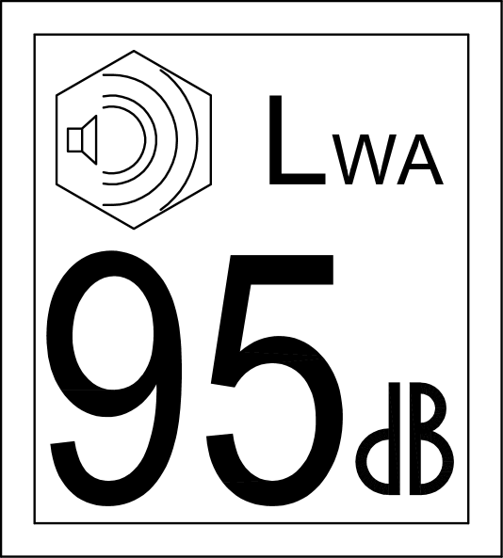
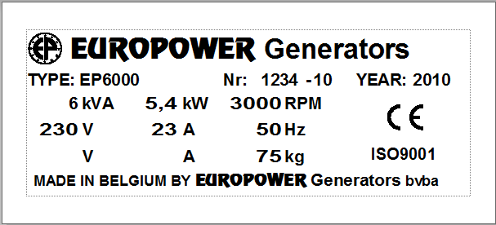

2.1. Здесь приведены примеры маркировочной таблички агрегатов фирмы EUROPOWER и этикетки «Звуковая мощность». Маркировочная табличка прикреплена на каждом нашем изделии и содержит важнейшие данные о конкретном агрегате. Наличие эмблемы «СЕ» свидетельствует о соответствии данного агрегата «Общим нормам безопасности оборудования» Европейского Союза. А этикетка «Звуковая мощность», показывающая уровень шумности работы агрегата, устанавливается только на тех агрегатах, которые соответствуют требованиям Европейских норм защиты от шума 2000/14/EC. Дополнительную информацию по этому вопросу Вы найдёте в технической документации EUROPOWER или на нашем веб-сайте www.europowergenerators.com.

2.2. Пиктограммы: это графические этикетки, помогающие при эксплуатации агрегата и предупреждающие об опасных местах. Некоторые из них применяются только на агрегатах с определёнными опциями или в специфическом исполнении, поэтому на агрегатах стандартного исполнения некоторые из пиктограмм могут отсутствовать.
 |  | EP_B
(1) | -  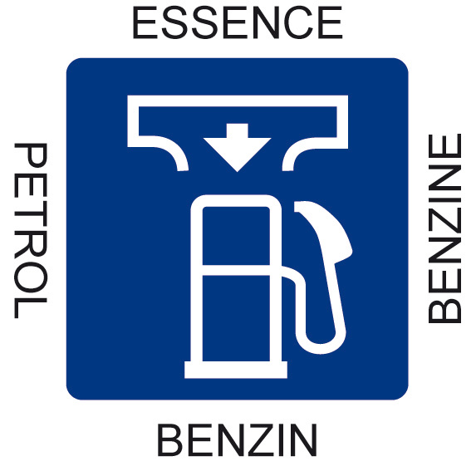 | Место заливки бензина в бак. Откройте пробку заливной горловины и проверьте уровень топлива. Аккуратно залейте топливо, не проливая его. Не заполняйте бак доверху. Условия использования агрегата могут требовать пониженного уровня топлива в баке. По окончании заправки надёжно закройте пробку бака. Пролитое топливо вредит окружающей среде, если пролилось – сразу вытрите его!
(4) | -   | Чтобы залить масло, откройте крышку маслозаливной горловины или выньте мерный шуп из его отверстия. Аккуратно залейте масло, не проливая его. Если пролилось – сразу вытрите его, соблюдая действующие правила и не нанося ущерба окружающей среде! Не выливайте масло на землю или в канализацию! По окончании заливки плотно закройте крышку горловины или установите на место мерный щуп!
(11) | -   | ОСТОРОЖНО! Опасность поражения электрическим током
(12) | -  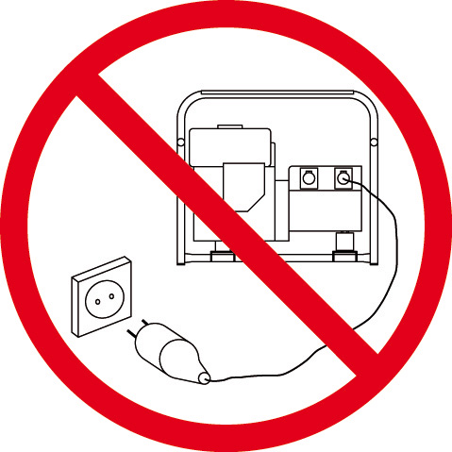 | Не подсоединяйте агрегат к электрической сети общего пользования или к каким-либо другим подключённым к ней установкам. При неправильном подключении вырабатываемый агрегатом ток может попасть в общую сеть, что для работающих на ней грозит поражением током. Кроме того, после восстановления напряжения в общей сети агрегат может взорваться, загореться или вызвать загорание в электросети здания.
(13) | -   | Клемма защитного заземления – сюда может быть подсоединён штырь заземления. Следуйте указаниям настоящего Руководства по использованию штыря заземления.

(22) | -   | ОСТОРОЖНО! Горячая поверхность. Может вызвать ожоги. Горячий двигатель или его выхлопная система могут вызвать серьёзные и даже смертельные ожоги. Не выполняйте никаких работ на работающем или неостывшем агрегате.
(23) | -   | Не курите, не пользуйтесь открытым огнём, не вызывайте искр вблизи электроагрегата, топливопроводов, топливного фильтра, топливного насоса и других возможных увлажнённых топливом деталей или источников паров топлива.
(24) | -   | Топливо очень легко возгорается и взрывоопасно, что может привести к ожогам и серьёзным травмам при заправке агрегата. До начала заправки остановите двигатель и дайте ему остыть.
(25) | -   | Выхлопные газы двигателя содержат ядовитую окись углерода («угарный газ») и при вдыхании могут вызвать смерть или серьёзные осложнения здоровья. Не эксплуатируйте агрегат в невентилируемых помещениях. Регулярно проверяйте газо-непроницаемость соединений деталей выхлопной системы двигателя.
(27) | -   | Для подъёма агрегата используйте только грузоподъёмные устройства, отвечающие требованиям действующих норм безопасности. Не допускайте резких перегибов подъёмных строп. Строго запрещается находиться в опасной зоне под поднимаемым грузом. Не перемещайте груз над людьми или жилыми территориями. Не оставляйте груз висящим на кране. Ускорения и торможения поднимаемого груза должны находиться в допустимых пределах.  Для подъёма тяжёлых грузов пользуйтесь только средствами достаточной грузоподъёмности, испытанными и допущенными к эксплуатации согласно действующим нормам безопасности.  Подъёмные крюки, петли, серьги и т.п. не должны иметь деформаций и должны воспринимать усилия, действующие только вдоль расчётной линии стропа.  Допускаемая грузоподъёмность крана сильно снижается, если усилия направлены под углом к весу поднимаемого объекта.  Для наибольшей безопасности и эффективности работы подъёмного оборудования все стропы должны располагаться возможно ближе к вертикали.  Размещайте кран так, чтобы груз перемещался вертикально.  Если такое расположение крана невозможно, примите меры, чтобы груз не тащился по основанию. Можно, например, использовать для подъёма два крана одновременно, расположенных так, чтобы угол перемещания груза каждого из них составлял не более 30° с вертикалью.

(28) | -   | ВНИМАНИЕ! Перед выполнением технического обслуживания агрегата ознакомьтесь с Руководствами по использованию и обслуживанию двигателя и генератора тока. Неправильное техническое обслуживание или неустранение выявленной неисправности может привести к аварии агрегата, ведущей к серьёзным и даже смертельным травмам.  Соблюдайте рекомендации по проверке компонентов агрегата и сроки их технического обслуживания согласно Руководствам по использованию и обслуживанию двигателя и генератора тока.

3. КРАТКОЕ ОПИСАНИЕ ЭЛЕКТРОАГРЕГАТОВ

Тип: EP7000LE EN2 H/LS 7кВА макс., 6кВА непрерывн., 26A, 1~230В
Двигатель: HONDA типа GX390, 1 цилиндр, 389cм³, 3000об/мин, воздушное охлаждение
Генератор перем. тока: Leroy Somer LSA36L7, 3000об/мин, 1~230В, степ.защиты IP23
Частота тока: 50 Hz
Ёмкость топливного бака: 17л
Габаритные размеры: дл = 83, шир = 51, выс = 68см
Вес: 98кГ
Звуковая мощность: LwA 101 (*)

(*)Этот электроагрегат не соответствует Директиве Европейского Союза по защите от шума 2000/14/EС – см. «Руководство по монтажу» в «Указаниях по встройке механических устройств согласно 2000/14/EС

Этот электроагрегат не соответствует законодательству Европейского Союза по ограничению выброса выхлопных газов EURO 2.

Основными компонентами данных агрегатов являются: бензиновый двигатель HONDA GX390 (3000об/мин) с воздушным охлаждением, генератор переменного тока (альтернатор), панели контроля и управления и рама
Подробные технические данные о двигателе и генераторе содержатся в Инструкциях по их эксплуатации, прилагаемых к каждому агрегату.
Описание панелей контроля и управления приведено в разделе 4.

4. ОПИСАНИЕ ПАНЕЛЕЙ КОНТРОЛЯ И УПРАВЛЕНИЯ

Панель управления генератором включает:
- тепловой предохранитель
- два устройства для подключения нагрузки (1 розетка Schuko ~230В 16А + 1 разъём СЕЕ 3-хполюсный ~230В 32А)

Панель управления двигателем включает:
- ключ стартера («OFF (0) / ON (I) / START» = «ВЫКЛ. / ВКЛ. / ПУСК»)
- предохранитель электрического контура стартера на напр. 12В

5. ПОЛЬЗОВАНИЕ ЭЛЕКТРОАГРЕГАТОМ

5.1 Пуск двигателя:

- Проверьте уровень масла.
- Проверьте уровень топлива.
- Убедитесь, что открыты оба крана подачи бензина – на бензобаке и на самом двигателе.

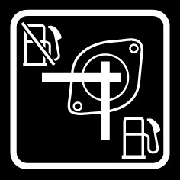 | 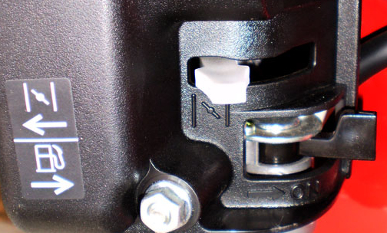
Кран подачи бензина на баке 17л | Откройте кран подачи топлива на двига-  теле, передвинув «чёрную ручку» ВПРАВО

- Если мотор холодный, прикройте воздушную заслонку карбюратора, передвинув «серую ручку» ВЛЕВО.
- Запустите двигатель поворотом ключа стартера в положение «START = ПУСК» и откройте воздушную заслонку карбюратора, передвинув «серую ручку» ВПРАВО в её начальное положение.
- Перед подключением нагрузки дайте двигателю поработать пару минут, чтобы он прогрелся.
- Подключите потребителей энергии.

5.2. Подключение электрической нагрузки:

- Допускаемые для данного электроагрегата мощность электрической нагрузки и максимальная сила тока приведены на его маркировочной табличке.
- При перегрузке агрегата установленный на альтернаторе тепловой предохранитель через короткое время сработает. В этом случае проверьте величину подключённой нагрузки, при необходимости уменьшите её и только после этого снова включите предохранитель.
- Наши агрегаты в стандартном исполнении не имеют защиты от короткого замыкания. В качестве опции возможна установка термо-магнитного предохранителя. Проконсультируйтесь по этому вопросу с Вашим дилером.

5.3. Останов агрегата:

- Для охлаждения агрегата дайте ему до его остановки пару минут поработать без нагрузки.
- Остановите двигатель поворотом ключа стартера в положение «OFF (0) = ВЫКЛ.»

Не забудьте по окончанию работы закрыть топливный кран на бензобаке!

5.4. Охлаждение:

- следите, чтобы не было препятствий забору свежего воздуха для охлаждения двигателя и генератора
- обеспечьте свободный отвод выхлопных газов и охлаждающего воздуха, нагретого в двигателе и генераторе
- не допускайте работы агрегата в замкнутом помещении!

5.5. Защита агрегата:

- двигатель: автоматический останов двигателя при опасном снижении уровня масла
- генератор: тепловой предохранитель от электрической перегрузки

5.6. Указания по технике безопасности для пользователей:

Электрические соединения агрегатов EP7000LE EN2 в стандартном исполнении выполнены по т.н. изолированной схеме без заземления. Это означает, что к агрегату одновременно может быть подключено не более одной нагрузки, имеющей заземление (класса 1 по западно-европейской классификации). Количество одновременно подключаемых нагрузок «с двойной изоляцией» (класса 2 по западно-европейской классификации), которые можно узнать по пиктограмме «квадрат в квадрате» на их корпусе, не ограничено.
Проконсультируйтесь с Вашим дилером о предписаниях норм по специфическому составу Ваших токоприёмников.
Чтобы обеспечить надёжное срабатывание термомагнитного предохранителя в случае короткого замыкания в сети, соотношение длины и сечения применяемых для подключения нагрузки кабелей должно соответствовать нормируемым требованиям страны использования агрегата.
В качестве опций возможна установка на агрегате термомагнитного предохранителя, защиты от пробоя изоляции или защиты от утечки тока в землю.

Таблица: Требуемое Нормами ЕвроСоюза минимальное сечение соединительных кабелей (кв.мм) в зависимости от их длины (м) и силы пропускаемого тока (А)

 | Длина кабеля | Длина кабеля | Длина кабеля
Сила тока,А | 0 до 50 метров | > 50 до 100 метров | > 100 до 150 метров
6 | 1.5мм² | 1.5мм² | 2.5мм²
8 | 1.5мм² | 2.5мм² | 4мм²
10 | 2.5мм² | 4мм² | 6мм²
12 | 2.5мм² | 6мм² | 10мм²
16 | 2.5мм² | 10мм² | 10мм²
18 | 4мм² | 10мм² | 10мм²
24 | 4мм² | 10мм² | 16мм²
26 | 6мм² | 16мм² | 16мм²
36 | 6мм² | 25мм² | 25мм²
50 | 10мм² | 25мм² | 35мм²

6. ВСТРОЙКА АГРЕГАТА

Проконсультируйтесь по этому вопросу с Вашим дилером или непосредственно с предприятием EUROPOWER Generators.

Для агрегатов без СЕ-сертификата соответсвия IIA см. «Руководство по монтажу» в «Указаниях по встройке механических устройств согласно 2000/14/СЕ»

7. ПЕРЕЧЕНЬ ДЕТАЛЕЙ

Данный перечень относится к стандартному исполнению агрегатов рассматриваемых типов. В агрегатах с дополнительными опциями (например, с блоком защиты от пробоя изоляции, с дистанционным управлением, с системой автоматического пуска-останова двигателя и др.) могут иметь место некоторые отличия! За информацией о деталях для агрегатов с опциями обращайтесь к Вашему дилеру.

Кодовый номер детали Наименование детали

7.1. ЭЛЕКТРОАГРЕГАТ

120001043 Амортизатор типа B 40/30 с резьбой M8х23 (двигатель)
120001056 Амортизатор типа 50/60 M10*25 (альтернатор)
170000000 Аккумулятор 12В ёмк. 24Aч
199000027 Облицовочный лист бензобака
201000908 Альтернатор Leroy Somer LSA36L7 6.5/7.2кВА 230В SAEJ609B
300003131 Двигатель HONDA GX390T VXE 13PK E-START SAEJ609B 3000об/мин
910000016 Опора аккумулятора
910000117 Рама 830x510x678мм
A00000149 Измеритель уровня топлива для бака ёмк. 17л
A00000152 Топливный кран для бака ёмк. 17л
A00000153 Бак 17л (БЕЛЫЙ)

7.2. ЗАМЕНЯЕМЫЕ ДЕТАЛИ ДЛЯ ТЕХНИЧЕСКОГО ОБСЛУЖИВАНИЯ АГРЕГАТА

398000390 очищающий элемент воздушного фильтра для GX390
399000045 конденсатор ельтернатора ёмк.45µФ
A004 свеча зажигания для GX390
A022 прокладка уплотнения крышки клапанной коробки для GX390

8. ЭЛЕКТРИЧЕСКИЕ СХЕМЫ

См. электрические схемы в Инструкциях по эксплуатации двигателя и по эксплуатации генератора.

9. ГАБАРИТНЫЕ РАЗМЕРЫ

Запросите через Вашего дилера предприятия EUROPOWER.

10. УХОД ЗА АГРЕГАТОМ

10.1. Генератор переменного тока:

Генераторы этих агрегатов не требуют специального технического обслуживания. Достаточно одновременно с регламентным техническим обслуживанием двигателя осматривать видимые детали генератора и проверять одновременно состояние подшипника ротора генератора.

10.2. Двигатель:

Периодичность планового техобслуживания двигателя указана в Инструкции по его эксплуатации.
Обратите внимание : при выпуске агрегата с предприятия его двигатель заправлен маслом типа вязкости 15W40, предназначенным для использования при температурах не ниже минус 10°C. Качество масла по уровню эксплуатационных свойств должно быть не хуже API SJ/CF-4.

Для эксплуатации агрегата при температуре окружающей среды до –20°С следует применять масло вязкости 10W40, а при температуре до –30°С - масло вязкости 5W40 качества по уровню эксплуатационных свойств не хуже API SJ/CF-4.

11. ПЕРЕВОЗКА И ХРАНЕНИЕ

Чтобы топливо не вылилось из агрегата при его перевозке или временном хранении, агрегат должен в это время находиться в близком к вертикали нормальном рабочем положении, а ключ стартера стоять в положении «OFF (О) = ВЫКЛ.».

Перед перевозкой агрегата:
- Закройте топливный кран.
- Не заполняйте топливный бак до самого верха – уровень топлива не должен достигать низа заливной горловины.
- Не пользуйтесь агрегатом во время движения транспорта.
- Не допускайте работы агрегата в замкнутом транспортном средстве и используйте его в хорошо вентилируемом помещении.
- Предохраняйте агрегат от воздействия прямых солнечных лучей, когда он находится внутри транспортного средства. При длительном нахождении агрегата в закрытом транспортном средстве бензин может испаряться из топливного бака, вызывая опасность взрыва.
- Избегайте длительной езды по плохим дорогам с агрегатом на борту. Если это неизбежно, слейте заранее топливо из бака.

Перед постановкой агрегата на длительное (более двух месяцев)хранение:
- Выберите для этого помещение с умеренной влажностью и запылённостью.
- Слейте топливо из агрегатов с бензиновым двигателем.
- Слейте топливо из бака в подходящую для бензина ёмкость.
- Установите кран подачи топлива в положение «ON(1) = ОТКРЫТ», вывинтите сливную пробку поплавковой камеры карбюратора и слейте бензин в подходящую для этого ёмкость.
- Установите кран подачи топлива в положение «OFF(О) = ЗАКРЫТ» и плотно завинтите сливную пробку поплавковой камеры карбюратора.

ПРЕДУПРЕЖДЕНИЕ
Бензин легко воспламеняется и при определённых обстоятельствах становится взрывоопасным.
Вблизи его расположения не курите, не допускайте открытого огня и искр.
- Вывинтите свечу и залейте в цилиндр по чайной ложке чистого моторного масла. Проверните несколько раз вал двигателя, чтобы масло распределилось по поверхности цилиндра, после чего установите свечу на место.
- Медленно потяните за ручку стартерного шнура, пока не почувствуете нарастающее сопротивление. В этом положении вала и впускной и выпускной клапаны закрыты. Хранение двигателя в этом положении снижает опасность коррозии стенок цилиндра.
- Установите наконечник свечного провода обратно на свечу.
- Замените масло в двигателе.
- Чтобы продлить срок службы аккумулятора, отсоедините его и поставьте на «капельную» подзарядку.

